БЕЛОРУССКИЙ НАЦИОНАЛЬНЫЙ ТЕХНИЧЕСКИЙ УНИВЕРСИТЕТ

Факультет информационных технологий

и робототехники

Кафедра «Программное обеспечение вычислительной техники и автоматизированных систем»

О Т Ч Ё Т

о лабораторной работе № 11

Дисциплина

«Базы Данных»

Тема

«Создание приложения в СУБД ACCESS»

Вариант 10

Выполнил: студент гр. 10702217 Храмков Д. С.

Проверил: ?????

Минск 2019

***Лабораторная работа № 11***

**СОЗДАНИЕ ПРИЛОЖЕНИЯ В СУБД ACCESS**

**Цель работы:** получить практические навыки работы в СУБД ACCESS.

***Постановка задачи***

Для своей базы данных из лабораторной работы №1 в СУБД ACCESS создать:

1. Таблицы;
2. Формы для просмотра и заполнения таблиц с возможностью открывать таблицы-справочники из главной формы;
3. Запрос INFO, объединяющий данные всех таблиц;
4. Форму для форматирования динамических запросов к запросу INFO;
5. Отчёт о работе предприятия за выбираемый период с итоговыми данными.

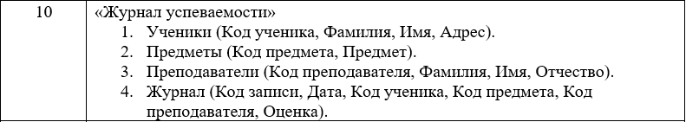

**Результаты запросов:**

1.

Journal:

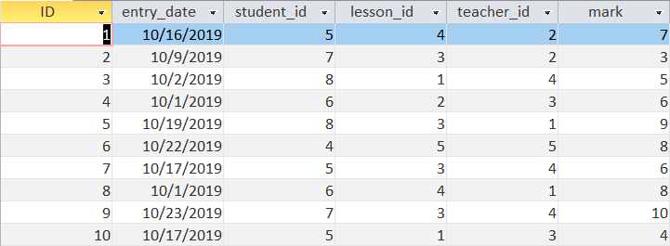

Lessons:

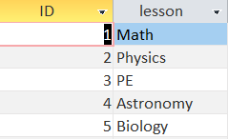

Students:

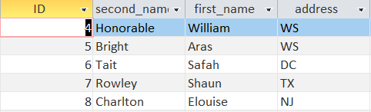

Teachers:

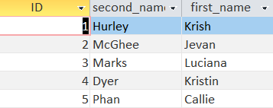

2.

Lessons:

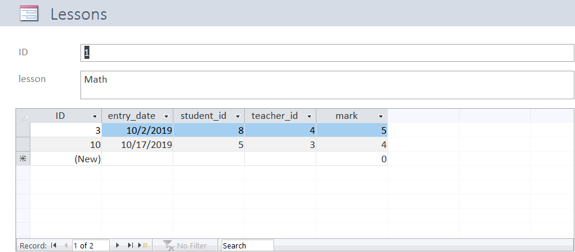

Students:

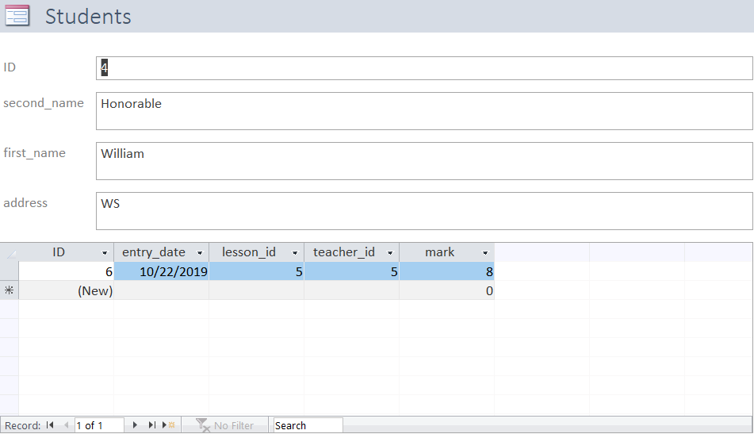

3.

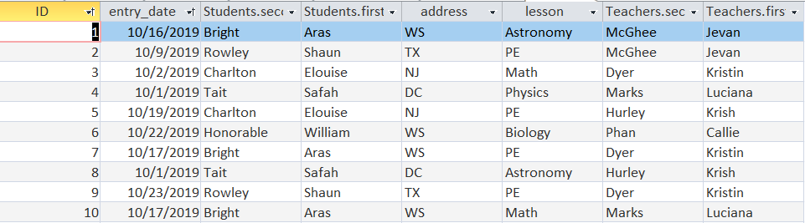

4.

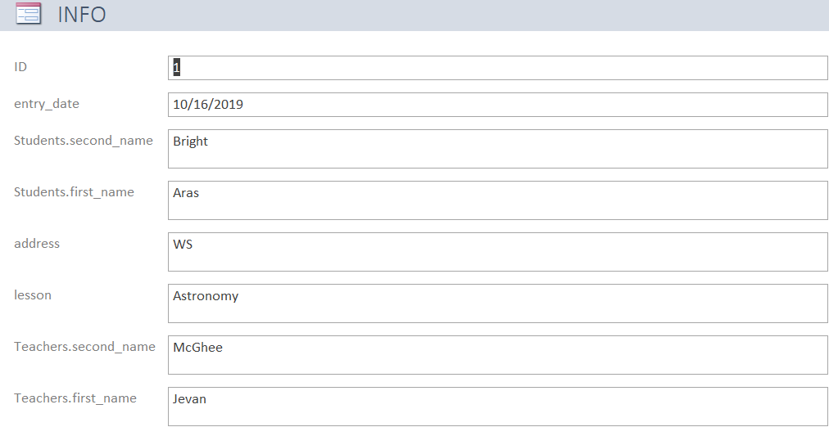

5.

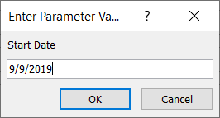

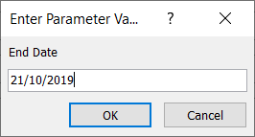

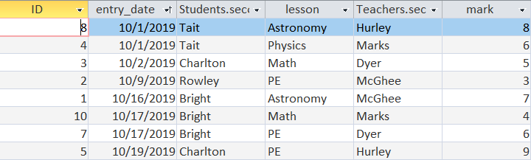

**Ответы на контрольные вопросы:**

1. *Какие типы данных используются в ACCESS?*

ACCESS использует большое количество различных типов данных. Наиболее популярными среди них являются краткий текст, число, дата и время, денежный и логический.

1. *Какие типы форм используются в ACCESS?*

В ACCESS можно создать пустую форму, разделённую форму, форму навигации, форму, отображающую несколько записей и форму, содержащую подчинённую форму.

1. *Как осуществляется привязка данных к элементам управления в формах?*

DML триггеры обрабатывают операции INSERT, UPDATE и DELETE.

1. *Как можно сформировать запрос в ACCESS?*

В основном DDL триггеры активируются при запуске событий, начинающихся с CREATE, ALTER, DROP, GRANT, DENY, REVOKE или UPDATE STATISTICS.

1. *Что такое отчёт?*
2. *Как в формы и отчёты вставляются итоговые данные?*

Порядок применения триггеров устанавливается следующим образом:

EXEC sp_settinggerorder @triggername=’trigger_name’, @order=’first’, @stmttype=’update’.

**Вывод:** получили практические навыки работы в СУБД ACCESS.